**Задание 1. На основе анализа источников составьте таблицу критериев, позволяющих отнести тот или иной ресурс к категории «веб-портфолио» (не менее 5-7 критериев).**

Таблица критериев, позволяющих отнести тот или иной ресурс к категории «веб-портфолио»:

|  |  |  |  |
| --- | --- | --- | --- |
| Критерий | не соответствует | соответствует частично | полностью соответствует |
| 1. Общие личные данные создателя электронного портфолио. | 0 | 1-4 | 5 |
| 2. Наличие документов, подтверждающих образование, повышение квалификации, награды, грамоты и т.д. | 0 | 1-4 | 5 |
| 3. Результаты учебно-методической работы. | 0 | 1-4 | 5 |
| 4. Систематизированность представленного материала. | 0 | 1,2 | 3 |
| 5. Ссылки на источники информации. | 0 | 1,2 | 3 |
| 6. Открытость и доступность ресурса. | 0 | 1-4 | 5 |

**Задание 2. Проанализируйте представленные в теоретических материалах модели веб-портфолио. Выберите любой конкретный пример веб-портфолио (проанализировав личные сайты своих сотрудников и коллег) и сделайте выводы о его соответствии критериям из задания 1 и моделям из задания 2.**

Для анализа конкретного примера веб-портфолио мной был выбран блог преподавателя-репетитора по русскому языку и литературе Валентины Трофимовны.

Я считаю, что данное портфолио относится к моделям, сделанным на основе социальных сервисов. Так как в портфолио преобладают именно результаты учебно-методической деятельности, то его можно рассматривать как модель, направленную на демонстрацию этой деятельности.

<https://propisnye-istiny.blogspot.com/>.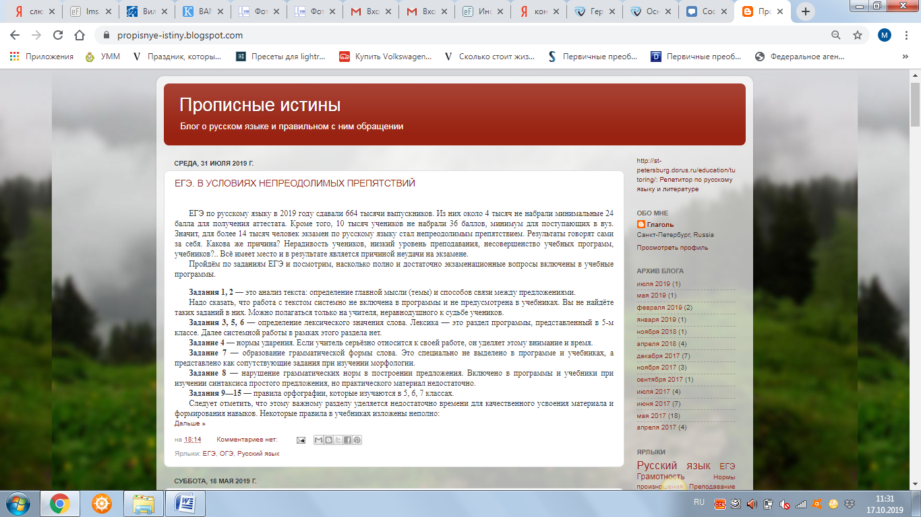

Портфолио размещено на платформе blogspot.com от компании Google, созданной для публикации дневников, блогов и простых сайтов разной направленности. На главной странице портфолио находятся авторские статьи и работы автора. Ресурс расположен в открытом доступе.

В разделе "обо мне" расположены сведения о педагоге: пол, вид деятельности, род занятий, местоположение, адрес электронной почты. Но нигде не указанно имя педагога.

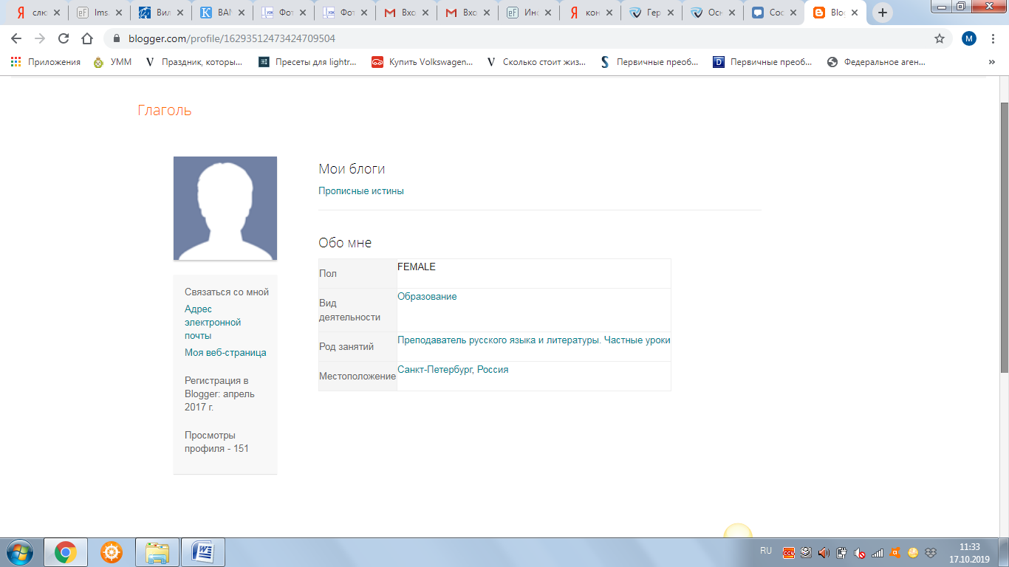Чтобы увидеть эту информацию, можно перейти по ссылке на страницу вконтакте https://vk.com/id477072448, что не очень удобно. Также на сайте отсутствуют какие-либо документы, подтверждающие образование и уровень компетенции преподавателя.

Материал учебно-методической работы можно просматривать по дате публикации на сайте в разделе "архив блога" или по "ярлыкам"- ключевым темам.

Педагог указывает все ссылки на источники информации, например, как в данной статье [https://propisnye-istiny.blogspot.com/2017/05/blog-post_31.html#more](https://propisnye-istiny.blogspot.com/2017/05/blog-post_31.html%23more)

Также стоит отметить возможность оставлять комментарии и вести через них диалоги с преподавателем и другими участниками.

Таким образом, представленное веб-портфолио полностью удовлетворяет критериям 3,5 и 6. В отношении критериев 1 и 4 требуется устранение недочетов. А к критерию номер 2 полностью не подходит. При должной доработке блог преподавателя-репетитора по русскому языку и литературе Валентины Трофимовны будет представлять качественное и информативное веб-портфолио.

**Задание 3. Проанализируйте требования к портфолио работника образовательного учреждения. Предложите варианты реализации такого портфолио в виде веб-портфолио (например, как личный кабинет в профессиональной соцсети типа 2berega.spb.ru).**

Наверное, самый распространенный и известный всем педагогам общего образования сайт для представления своего портфолио в виде веб-портфолио это multiurok.ru. В личном кабинете данного сайта педагог может разместить информацию о себе и о своих достижениях, представить необходимые учебно-методические материалы и т.д.

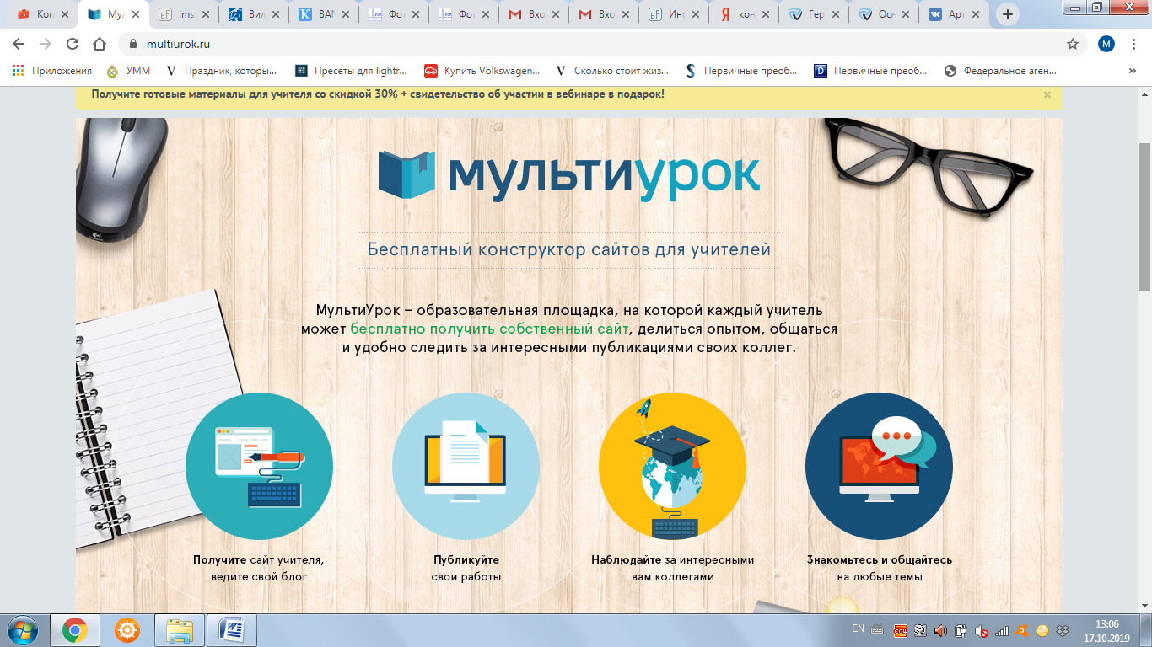

Однако я бы предложила для данной цели сайт 4portfolio.ru, разработанный непосредственно для представления веб-портфолио.

